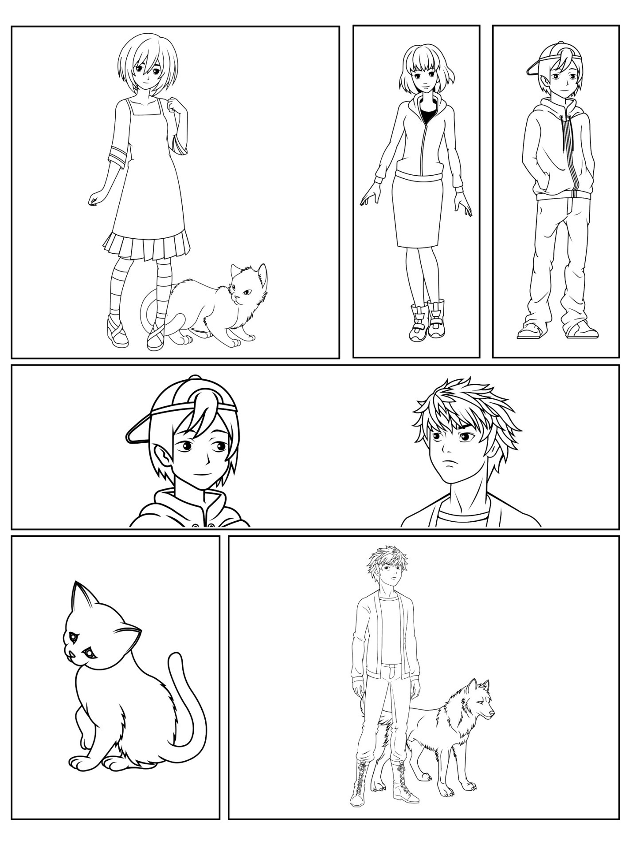

לוחות חופפים נוספים, תיבות טקסט ובועות מחשבה ודיבור